MODULO RICHIESTA PERCORSO FORMATIVO PERSONALIZZATO (a cura dello STUDENTE ATLETA)

Classe |  | Docente Scienze Motorie Sportive |  | Coordinatore di classe

Dati anagrafici dell’allievo
Nome |  |  |  |  |  |  | Cognome
Data di nascita |  |  |  |  |  |  | Luogo di nascita
Indirizzo |  |  |  |  |  |  |  |  |  |  | Città
Provincia |  |  |  | CAP |  |  |  |  |  |  | Cellulare:
Codice fiscale

Sport praticato: | Società:
Federazione di appartenenza: | Sono previsti periodi di assenza prolungati? | NO | SI
Desidero aderire alla sperimentazione Studente Atleta in quanto: (mettere una X accanto alla voce interessata)
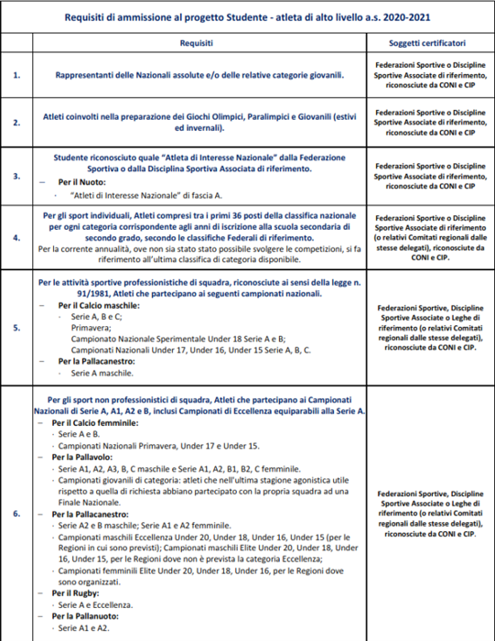

Tutori:
Tutore interno: Prof.

Cellulare |  | Email

Tutore esterno (indicato dall’impresa ospitante)

Cellulare |  | Email

ALLEGA LA SEGUENTE DOCUMENTAZIONE:

Richiesta dei genitori | Calendario gare ufficiali
Attestazione ranking dell’Ente di riferimento | Prospetto allenamenti settimanali

Torino:
Firma dello studente:

